МКУК г-к Кисловодска «ЦБС» 18 +
Библиотека-филиал № 5

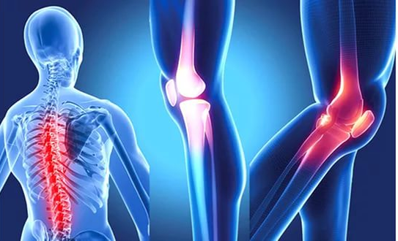

Кисловодск, 2017 г.

Остеопороз – хроническая патология обмена веществ, связанная с нарушением усвоения организмом кальция.
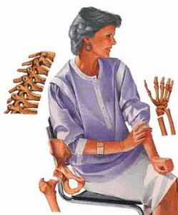
Проявляется повышенной хрупкостью костной ткани. Из-за хрупкости костей у больных часто возникают переломы в результате даже незначительных травм – и в этом заключается главная опасность заболевания. Однажды начавшийся процесс разрушения костей может прогрессировать годами, в итоге снижая трудоспособность и качество жизни больных. Но все же этот диагноз – не приговор, и лечение остеопороза народными средствами поможет приостановить развитие болезни и предотвратить возможные переломы.

В подавляющем большинстве случаев остеопороз вызван не недостатком кальция в пище, а тем, что организм не может его усвоить. Поэтому первая и важнейшая задача лечения – нормализация минерального обмена в организме.

Большинство больных, а именно 80–85%, составляют женщины преклонного возраста в период менопаузы, когда организм прекращает вырабатывать эстроген: дефицит этого гормона провоцирует разрушение костной ткани. Однако этот “пробел” можно восполнить: некоторые продукты и травы содержат фитоэстроген. Их употребление поможет нормализовать усвоение кальция.
Продукты с высоким содержанием фитоэстрогена:

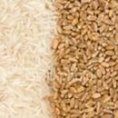
- бобовые культуры, особенно соя, а также люцерна и фасоль;
- злаковые: пшеница, овес, ячмень, рис;
- фрукты и овощи: красный виноград, яблоки, гранаты;
- красное вино и пиво.

В рационе больных остеопорозом обязательно должны присутствовать вышеперечисленные продукты, особенно полезны блюда из сои и пророщенных злаков.
Злоупотреблять пивом и вином не стоит.
Дополнительно кушайте больше продуктов с кальцием: творог и сыр, кисломолочные продукты, зеленые овощи и орехи. Чай и кофе лучше заменить травяными сборами с фитоэстрогенами.
Принимать пищу следует 5–6 раз в день, в блюда добавляйте немного жира (например, растительные масла) – это улучшит всасывание кальция в кишечнике.

Народные методы обычно включают травяные сборы, действие которых направлено на нормализацию гормонального баланса и усвоения микроэлементов. Вот несколько эффективных рецептов, которые позволяют не только лечить остеопороз, но и также служат методами его профилактики:
- Сбор из трех трав: чернобыльник, ясменник пахучий и сон-трава. Смесь готовится следующим образом: берут по 1-й части сон-травы и ясменника и 2 части чернобыльника, заливают половиной литра горячей воды (60–70 градусов), настаивают 1 час и пьют настой по 1/4 стакана (не процеживая) в течение дня. Количество травы на порцию настоя берется из расчета “1 часть травы – 2 чайных ложки”. Длительность приема от 3 до 6 месяцев.
- Корни одуванчика, зверобой, ярутка полевая, сурепка обыкновенная, корень аира, трава недотроги. Одно из этих растений заваривают остуженным до 60–70 градусов кипятком: 1 ст. ложка травы на стакан воды. Настаивают час и пьют в течение дня.
- Нормализацию выработки гормонов щитовидной железы, недостаток которых тоже влияет на развитие остеопороза, помогают восстановить лекарства, приготовленные из травы дурнишника зобовидного, шишки ольхи и зюзника европейского. Дурнишник заваривают следующим образом: от 1 десертной до 3 столовых ложек травы на пол-литра остуженного кипятка. Настаивают и пьют по 50–100 мл после еды. Зюзник заваривают по 1–5 чайных ложек на пол-литра кипятка, настаивают два часа и принимают в течение дня. Дополнительно в пищу употребляют блюда из водорослей: ламинарии, морской капусты и т.д.
- Лучшему всасыванию и усвоению кальция способствуют корень окопника, ягоды можжевельника, сабельник, будра, люцерна, зопник. Обычно готовят настой одного из этих растений. Для приготовления такого лекарственного средства заваривают 1 десертную ложку 300–500 мл охлажденного кипятка, настаивают 1–2 часа и выпивают за сутки.
- Для здоровья костей очень полезны настои герани, спорыша и хвоща – они нормализуют усвоение кремния, который наряду с кальцием влияет на прочность костей. Также эти растения способствуют заживлению переломов – для этого их необходимо не только употреблять внутрь, но и делать компрессы.
- Для ускорения заживления переломов помогают ванны с добавлением настоев хвоща, коры ивы, спорыша, хмеля, пустырника.

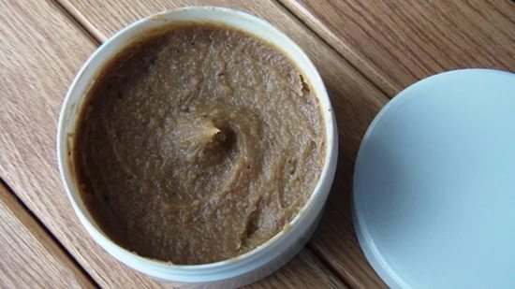
Лечение остеопороза с помощью рецептов народной медицины также включает использование и таких средств, как мед и мумие. Мед добавляют в отвары трав для лучшего усвоения и подслащения напитка. Для обогащения пищевого рациона кальцием готовят смесь меда, толченых яичных скорлупок и лимонного сока. Такое лекарство употребляют в пищу по нескольку чайных ложек в день. Скорлупки необходимо брать с вареных яиц или отварить их отдельно для дезинфекции.
Мумие принимают по 1 кусочку размером со спичечную головку 2 раза в день примерно за 20 минут до приема пищи. Курс длится 3 недели. При необходимости прием средства можно повторить через 3 дня после окончания предыдущего курса.

Заживлению переломов помогает смазывание поврежденного участка тела пихтовым маслом, медом, вареным луком, смешанным с небольшим количеством масла, также прикладывают сырой картофель. Одновременно внутрь принимают лекарство из смеси толченых яичных скорлупок с медом – по 1 чайной ложке 2 раза в день.
Еще существует домашний метод “магнитотерапии”. Для этого берется магнит (достаточно большой, например, от фильтра для воды) и помещается в емкость, чтобы с ним не соприкасались руки. Магнит передвигают по часовой стрелке вокруг места перелома в течение 20 минут.

Лечим остеопороз с помощью зелени укропа и петрушки
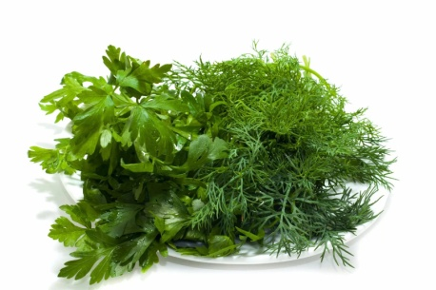
Для приготовления лечебного средства вам потребуется 200 грамм зелени укропа, а также 200 грамм зелени петрушки. Тщательно вымойте зелень, а после этого добавьте ее в пол литра только что вскипяченой воды. Оставьте полученный отвар отстаиваться на 3 часа, после чего процедите его через марлю или сито.
Средство готово! Его необходимо принимать следующим образом. В течение 6 месяцев необходимо ежедневно принимать по 300 мл этого отвара в день, причем всю эту лечебную дозу необходимо разделить на три части и выпивать, соответственно, в три приема более-менее равномерно в течение дня.
Кроме того, что такой отвар оказывает хорошее влияние на лечение остеопороза и полезен для профилактики переломов, это снадобье оказывает положительное действие и при атеросклерозе – другом заболевании, которое тоже часто встречается в пожилом возрасте.
Данный отвар противопоказан беременным женщинам

Яичная скорлупа и лимонный сок
Это одно из наиболее простых в приготовлении и применении, и в то же время действенных и эффективных народных рецептов. Покупая куриные яйца, не выбрасывайте скорлупу от них, а снимайте пленку с внутренней стороны яйца, высушивайте скорлупки и храните – это же естественный, натуральный препарат кальция!
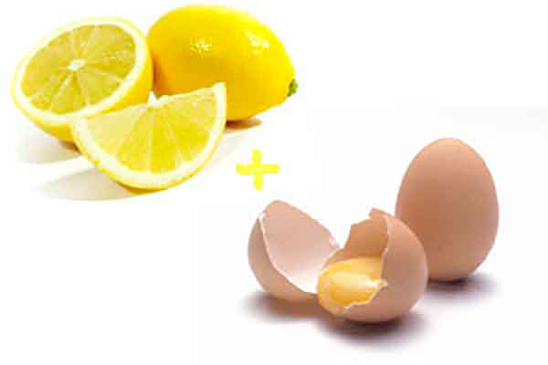
- Тщательно промойте скорлупу с мылом, или, как вариант, основательно прокалите ее на огне, воспользовавшись сковородой.
- Очень мелко разотрите яичную скорлупу до состояния мелкой крупы, а лучше – до состояния порошка.
- Возьмите несколько лимонов и получите из них лимонный сок.
- Смешайте перемолотую скорлупу с полученным лимонным соком в соотношении один к одному.
Принимайте каждый день в первой половине для по четверти чайной ложки, в течение по крайней мере нескольких недель. Особенно важно использовать это лекарство в начале года, когда дефицит кальция в организме особенно велик. В том числе это касается такой разновидности данной болезни, как диффузный остеопороз.

Народный рецепт на основе лимона и яиц
- Возьмите глубокую тарелку и разбейте в нее шесть сырых яиц, но скорлупу от них не выбрасывайте, а оставьте в тарелке.
- После этого возьмите десять лимонов среднего размера и выдавите сок из них в тарелку на разбитые яйца.
- Накройте тарелку чистой тканью, уберите в темное место и оставьте там до тех пор, пока лимонный сок не растворит яйца вместе со скорлупой.
- Возьмите литровую банку, добавьте в нее содержимое тарелки, положите туда же 300 грамм меда и 150 грамм коньяка и тщательно перемешайте полученную смесь.
Данное лекарство необходимо хранить в темноте. Принимать же его нужно по одной десертной ложке в день после еды. Данное снадобье придется очень кстати при умеренном остеопорозе.

Луковый суп для лечения остеопороза
Еще одно интересное и полезное средство при остеопорозе – луковый суп. Готовить его нужно следующим образом.
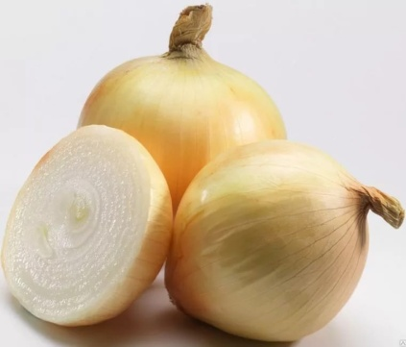
- Возьмите 2 большие луковицы и, не снимая кожуры, мелко нашинкуйте их, а затем обжарьте в растительном масле до появления характерной золотистой корочки.
- Параллельно поставьте на огонь литр воды и вскипятите ее. Когда лук достаточно обжарится, выложите его со сковороды прямо в эту кипящую воду и кипятите 15 минут.
- После этого оставьте отвар настаиваться на полчаса, а затем удалите из него шелуху и процедите.
Полученную жидкость нужно разделить на три равные части и каждый день выпивать по одной из них. Всего же для хорошего эффекта лечения диффузного остеопороза необходимо пить данный отвар в течение одного месяца.

Народное средство из трех настоек
Рецепт данного средства очень простой: возьмите по 300 мл настойки птичьего горца и обыкновенного пикульника, и добавьте к ним четыреста миллилитров настойки полевого хвоща.
Тщательно перемещайте полученную жидкость.
Принимать это средство необходимо каждый день по одной столовой ложке до приема пищи в течение нескольких недель.
Лекарство эффективно в том числе при регионарном остеопорозе – то есть, например, при остеопорозе стопы и кистей рук.

От остеопороза поможет красное вино!
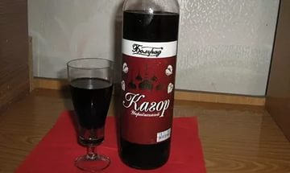
Этот рецепт будет особенно полезен тем, у кого остеопороз проявляется в какой-то конкретной области тела – в виде уже случившегося перелома или же болей.
- Возьмите 30 грамм красного сладкого вина, лучше всего – кагора, немного подогрейте его и начните аккуратными круговыми движениями втирать жидкость в больное место.
- После того, как закончите его втирать, обложите данную область свежими листьями лопуха, а сверху накройте и перевяжите теплым пуховым платком, а затем еще сверху положите теплую грелку.
- Оставьте так на два часа, после чего можете снимать и лопухи, и платок, и грелку.
Повторять подобные процедуры необходимо дважды в неделю (но не чаще) на протяжении одного месяца.

Целебные компрессы при остеопорозе

а) компресс из донника и ромашки
Возьмите по сто грамм свежей травы донника и ромашки и залейте их полулитром хорошей качественной водки, после чего оставьте настойку настаиваться на трое суток. После этого снадобье готово к употреблению.
Применять его следует в виде компресса, накладываемого на больную область. Компресс следует накладывать перед отходом ко сну и оставлять на всю ночь. Повторять данный курс компрессов необходимо ежедневно по крайней мере в течение 2 недель.

б) компресс на березовых почках
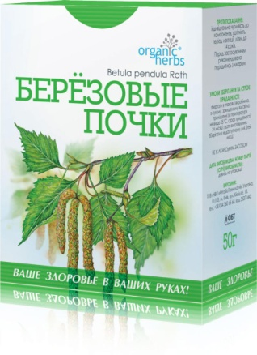
Возьмите двести грамм свежих березовых почек, желательно собранных в экологически чистом районе, и залейте их полулитром качественной водки, после чего оставьте настаиваться в темном месте в течение недели.
Использовать полученную настойку следует в виде компрессов по тому же принципу, что и в предыдущем пункте про ромашку и донник – с той разницей, что курс лечения данным компрессом должен составлять 30 дней.

Зверобой
Отвар из зверобоя – хорошее народное средство от остеопороза. Заварите эту траву из расчета одна столовая ложка сухого зверобоя на стакан кипятка. Заварите растение и оставьте отвар настаиваться на сорок минут. После этого процедите полученный отвар и принимайте по три столовых ложки в день. Для того, чтобы отвар был более приятным на вкус, к нему можно добавить немного меда или лимона.

Листья грецкого ореха
От остеопороза хорошо помогает отвар листьев грецкого ореха. Соберите листья этого растения, высушите их, а затем приготовьте отвар из расчета одна чайная ложка травы на один стакан кипятка. Полученный отвар нужно принимать дважды в день до еды.

- старайтесь каждый день съедать по крайней мере 9-10 миндальных орехов;
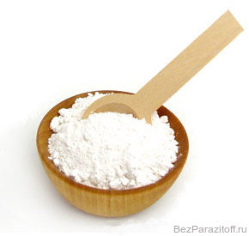
- используйте мумиё как целебное средство от остеопороза: скатайте из него шарик диаметром два миллиметра, растворите его в небольшом количестве молока или воды, и выпивайте такой “раствор” дважды в день за 30 минут до еды;
- возьмите одну чайную ложку лечебной белой глины, разведите ее в стакане воды и выпейте; это лекарство нужно принимать каждый день в течение десяти дней;
- возьмите сок, выдавленный из половинки лимона средних размеров, и добавьте его в стакан теплой воды, перемешайте и добавьте туда одну столовую ложку меда; такую лимонно-медовую воду нужно стараться принимать один раз в день после приема пиши;
- возьмите 100 гр прокаленной духовом шкафу при температуре 200 градусов яичной скорлупы, измельчите ее в порошок, добавьте 50 грамм гречишного или липового меда, а также 100 грамм прополиса; тщательно перемешайте полученное лекарство, и принимайте его по два чайных ложки трижды в день на протяжении двух месяцев.

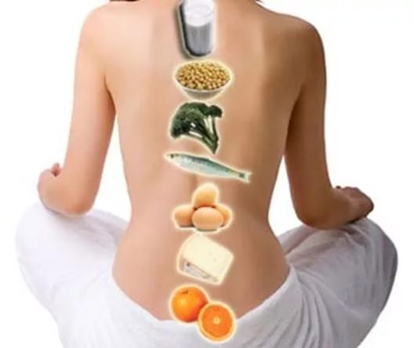

Перечень использованных материалов:

- https://myfamilydoctor.ru/osteoporoz-lechenie-narodnymi-sredstvami/
- http://natyropat.ru/lehenie/lechenie-osteoporoza-narodnyimi-metodami.html
- http://zaspiny.ru/osteoporoz/narodnie-sredstva-lecheniya.html
- http://www.metody-lechenija.ru/osteoporoz-lechenie-narodnymi-metodami/

Ответственная за выпуск

заведующая библиотекой-филиалом № 5 Н.А. Морозова

